管理体系审核记录表
过程与活动、  抽样计划 | 涉及  条款 | 受审核部门：管理层 主管领导:游东 陪同人员：唐春贤 | 判定
过程与活动、  抽样计划 | 涉及  条款 | 审核员：张心 审核时间：2020.9.14 | 判定
过程与活动、  抽样计划 | 涉及  条款 | 审核条款： | 判定
理解组织及其环境  #有影响的内、外部因素主要有哪些？  .对这些内、外部因素的相关信息进行监视和评审的情况如何？ | 4.1 | 公司制定有《内、外部环境风险和机遇分析表》，确定对公司有利的内外部环境因素有：公司全体员工的产品质量意识比较强，产品质量在同行业中比较领先。  对公司不利的内、外部因素有：市场竞争非常激烈，利润不断降低、员工成本增加。  公司通过同行交流、座谈会、工作例会、QQ、微信等进行内外部沟通，并定期进行评审。  查见《内、外部环境风险和机遇分析表》  内部环境，人力因素，目前情况：人力资源充足，不利情况：部分岗位技能弱，整改决策：加强岗位培训；  抽查关于内、外部环境评审记录，记录内容详实。
理解相关方的需求和期望  #与组织质量管理体系有关的相关方有哪些？  .相关方有哪些要求？  .对相关方及其要求的监视和  评审如何？ | 4.2 | 公司确定的相关方有员工、股东、银行、主管部门、供应商、客户等。  理解员工诉求的形式为谈心、会议等；理解银行等相关方的形式主要为电话沟通、上门拜访等；  员工关注的主要问题有工资、待遇、晋升机制、福利等，供应商关注的主要问题是回款时间等。  对相关方的要求的监视和评审的方法多样，通过QQ和微信等现代通讯手段是常用的便捷而又高效主要方法。  查见《相关方要求识别和控制》  相关方：员工、股东、银行、主管部门、供应商、客户等  其中顾客的需求和期望：产品质量符合顾客要求、及时交货、价格合理、服务及时等；通过ISO9001:2015对企业的影响：影响公司的业务；  监测指标：产品交付合格率、产品交付履约、顾客满意度等；
确定QMS范围  #质量管理体系的边界和范围。是否形成文件？是否考虑了各种内外部因素、相关方要求及其产品或服务？质量标准是否存在不适用于该范围的情况？若有,是否说明理由？若有理由,是否合理？ | 4.3 | 公司确定的质量管理体系的范围为：模具的制作及机械零部件的一般机械加工  经识别，组织依据ISO9001：2015版标准的要求建立、实施、维护质量管理体系，符合标准要求。  不适用条款:8.3.因公司产品均按客户技术要求进行生产，生产工艺成熟固定。生产过程不涉及标准中“8.3设计和开发”条款内容，8.3条款不适用不影响组织提供满足顾客要求和适用法律法规要求的产品的能力或责任的要求。  注册地址：重庆市渝北区双凤桥街道劝业路11号1幢整幢  生产/经营地址:重庆市渝北区双凤桥街道劝业路11号1幢整幢
QMS及其过程  #是否按照标准的要求，建立、实施、保持和持续改进质量管理体系？所需的过程包括哪些？是否形成必要的文件化信息以支持过程运行？是否必要的文件化信息作为运行证据？ | 4.4 | 公司按照ISO9001:2015标准的要求，建立、实施、保持和持续改进质量管理体系，策划质量手册、程序文件、作业文件，包括所需过程及其相互作用，制定有风险管理控制办法，确定产生非预期的输出或过程失效对产品和顾客满意带来的风险，以及应对措施。  组织制定有管理评审控制程序，定期进行体系评审，必要时变更过程，以确保过程持续产生公司期望的结果。  经现场确认，无特殊过程。关键过程：机加  ---公司外包过程：对于公司的外包过程进行了充分识别，就公司目前生产运营情况，外包过程为：无
领导作用和承诺/5.1.1总则  #最高管理者通过哪些活动证实其对质量管理体系的领导作用和承诺？ | 5.1 | 总经理：游东 组织代表：唐春贤  公司总经理承诺建立、实施、保持和改进QMS，并对QMS的有效性负责。并组织落实其管理职责内的各项工作。  最高管理者组织公司相关人员并制定了质量方针和质量目标，并与组织环境相一致，与组织的战略方向一致。  根据总经理的谈话沟通，组织的质量管理体系要求已渐渐融入组织的业务过程中。  组织已使用过程方法和基于风险的思维进行体系的运行。  最高管理者针对体系的运行，提供了所需的资源。  向全公司强调遵守法律法规、质量管理、符合质量管理体系的要求及达到顾客满意的重要性。  形成制度化，把质量目标进行层层分解落实到各部门，规定了定期检查落实的情况。  不断强调负责人制度，并制定了各部门负责人的职责、权限，并在全公司宣贯。  基本符合要求。
以顾客为关注焦点  #最高管理者通过哪些活动证实其以顾客为关注焦点的领导作用和承诺？ | 5.1.2 | 公司从采购、产品生产、售后服务各个环节注重培养员工顾客满意的意识，领导对顾客满意比较关注，认识到没有顾客就没有公司的市场。  公司在各个方面努力提高顾客满意率。注重服务和企业形象。努力寻求顾客满意。
方针（含制定/沟通） | 5.2 | 公司的质量方针是：  “科技先进 优质高效  顾客至上 尊信守约 ”  公司建立的质量方针基本满足标准各项承诺的要求，能为质量目标的制定提供框架，基本符合要求。  主要通过日常工作会议、口头交流等将质量方针的要求向全员传达和灌输，确保员工增强顾客满意和守法意识。
岗位/职责/权限  #组织内的岗位设置如何？  职责和权限如何得到分派、沟通和理解？ | 5.3 | 公司在建立管理体系之初，对各部门的职责权限进行了划分，在质量手册中确定了公司组织机构图，策划：管理层、综合部、供销部、生产部、技质部等，对应每个部门有职能分配表，在5.3职责和权限中对各部门职责权限进行了规定，质量体系负责人由：唐春贤负责，各部门基本清楚其职责，文件描述职责与实际基本符合。  公司策划有《风险分析及其对策报告》，考虑到4.1所描述的因素和4.2所提及的要求，确定需要应对的风险和机遇包括：技术管理风险、采购风险控制、产品质量风险控制、研发能力风险控制及短交期风险控制以及其他风险控制。  组织发生变更时能保持体系的正常运行和完整性。
应对风险和机遇的措施  （含6.1.1和6.1.2）  #确定的需应对的风险和机遇有哪些？  .策划应对风险和机遇的措施有哪些？  .如何整合并实施这些措施？  .如何评价这些措施的有效性？  .措施是否与风险和机遇的影响程度相适应？ | 6.1 | 公司策划并批准实施《风险和机遇分析表》，内容包括风险及机遇的识别、风险及机遇的评估、风险及机遇应对措施、执行情况、涉及的场所及部门等；  查见《风险和机遇评估分析表》：  - 类型：外部因素；  类别：法律、法规内容的变化：风险：公司获得了质量管理体系认证后，在市场竞争中牌比较有利的位置，符合国家关于深化体系建立质量管理体系的要求。  机遇：公司产品机构调整，给公司带来潜在的客户  应对机遇及措施：供销部加大市场开拓，主要职能部门按照要求加强相关产品销售区域所在地法政策的收集评价。  针对外部因素，还分析了市场、供应商要求、法律法规的变化等。  - 类型：内部因素；  类别：售后服务：风险：公司产品售后服务处理不好，顾客埋怨投诉较多，会严重影响公司产品的销售，会给公司发展带来较大的风险；  机遇：售后服务处理得当，会给公司带来额外的发展机遇。  应对机遇及措施：供销部和质量管理部要严格按照售后服务管理规定，做好客户服务工作，提高客户满意度。  针对内部部因素，还分析了财务状况、人力资源、基础设施等。  应对风险和机遇的措施与其对于产品和服务符合性的潜在影响相适应。
质量目标及其实现的策划（含6.2.1/6.2.2） | 6.2 | 公司的质量目标为：  1. 产品一次交验合格率96％以上；  2. 客户满意度达到90分以上  查《质量目标测量报告》  测量时间：2020.5-2020年7月  1. 产品一次交验合格率97％以上；  2. 客户满意度达到98分  达到公司设定的质量目标。公司的上述质量目标与公司的质量方针保持了一致，包括了满足产品要求所需要的内容，可以测量。  经核查，公司已将质量目标分解到各职能部门，制订了各部门的质量目标，基本能结合各部门工作实际，符合要求。提供有公司及各部门质量目标分析统计报告，实施情况具体见各部门审核记录。  公司建立的文件化的质量管理体系基本保持未变，保持了质量管理体系的完整性、一致性，持续满足了质量管理体系的要求。
变更的策划 | 6.3 | 查，公司的质量管理体系要求：当公司质量管理体系变更时，应考虑：  1.变更的目的及潜在后果；  2.体系的完整性；  3.资源的可获得性；  4.责权的分配和再分配等因素。  经查：公司管理体系暂无变更。
管理评审  9.3.1总则  9.3.2管评输入  9.3.3管评输出 | 9.3 | 查，公司的质量体系策划了管理评审的管理要求。  查，管理评审记录：  本次评审时间：2020年7月10日（上次管理评审时间为2019.8.10，未超过12个月，符合策划要求）  主持人： 总经理  提供管理评审会议签到表。  管理评审的输入资料主要是各部门提供的工作总结，内容比较笼统，已与负责人口头提出。  查，管理评审输入资料：各部门工作报告，主要内容涵盖了公司质量方针、目标适宜性，质量目标完成情况报告，公司质量管理体系运行实施情况，取得的成绩，资源状况，服务质量状况，过程控制情况，采取纠正和预防措施情况，顾客满意情况，公司全员质量意识、法规意识和顾客满意意识、组织机构和资源配置情况、体现改进建议、内审结果、与QMS相关的内、外部因素变化、有关QMS绩效和有效性的信息、资源的充分性、应对风险和机遇采取措施有效性、改进的机会，上次管评的改进跟踪情况等。  输入内容基本满足输入要求。  查管理评审输出：  提供有《管理评审报告》：  公司的质量方针、质量目标和质量管理体系基本是适宜、充分、有效的，能以防止不合格来满足顾客要求，符合相关法律法规的要求和规定，能够贯彻我公司的质量方针，实现我公司的质量目标，已建立了自我发现问题和持续改进质量管理体系有效性的机制。  本公司按照ISO9001：2015标准要求，公司采用统计技术对开发技术过程进行分析，过程质量处于受控之中。  提出改进需求：  加强公司文件管理建设，岗位职责需更加明确。由管代组织实施并验证，2020年底前完成。去年管理评审提出的改进措施，经本次对其跟踪验证实施有效。  管理评审结论：本公司的质量管理体系，基本上是适宜的、充分的和有效的。
总则 | 10.1 | 公司制定系列程序文《管理评审程序》、《不符合、纠正和预防措施控制程序》及《内部审核控制程序》《持续改进控制程序》对持续改进的过程予以规定，以实现质量管理体系及产品符合性的持续改进。持续改进的过程包含持续改进的提出、立项、不合格的原因的分析、纠正措施的确定、跟踪和评价及负责部门和人员职责等。  公司通过质量方针、目标的达成分析、内部质量审核结果、数据资料统计分析、纠正和预防措施和管理评审等方式，以推动质量管理体系的持续改进。
持续改进 | 10.3 | 公司主要按策划的质量手册、程序文件等实施运行，主要采用内审、管理评审、数据分析、纠正和预防措施、质量方针和目标等来实现对质量管理体系的改进，另外主要通过日常工作中发现的问题及时予以调整解决来实现
标准/规范/法规的执行情况、认证证书、标志的使用情况、投诉或事故、监督抽查情况、体系变动，上次不符合的验证。 |  | 现场确认，公司质量管理体系覆盖范围：模具的制作及机械零部件的一般机械加工 。 提供营业执照（三证合一），检查有效，经营范围包含认证范围。公司严格执行国家及行业标准和法律、法规要求。  2019年8月至今，公司没有顾客的重大产品质量投诉，通过顾客满意度调查，顾客对公司提供的产品普遍反映较好。体系运行以来，顾客对质量反应良好，没有重大质量问题和投诉。现场查见认证证书、标志的使用无违规使用情况，体系变动情况：无。  上次不符合发生在技质部8.4.1条款，不符合事实为对供方评价的管理，经本次现场验证，未再发生类似不符合情况，经验证整改有效。  2020年来职能部门未对该公司产品进行监督抽查情况。
说明：不符合标注N
管理体系审核记录表
说明：不符合标注N | 涉及  条款 | 受审核部门：综合部 主管领导：唐春贤 陪同人员：唐春贤 | 判定
说明：不符合标注N | 涉及  条款 | 审核员：张心 审核时间：2020.9.14 | 判定
说明：不符合标注N | 涉及  条款 | 审核条款： | 判定
岗位/职责 /权限  #组织内的岗位设置如何？  职责和权限如何得到分派、沟通和理解？ | 5.3 | 查《岗位职责及权限》，已经明确了综合部的岗位职责，具体为：  主要职责如下：  1) 负责将有关信息传达到本公司内各部门。  2） 负责人员的招聘、培训、考核和任用  3） 公司质量体系文件的管理；  4） 与产品有关的法律、法规的识别、收集、分发  ………  部门负责人熟悉本部门职责。
质量目标及其实现的策划  （含6.2.1/6.2.2） | 6.2 | 综合部负责人：唐春贤  查《部门质量目标测量报告》  测量时间：2020.5月-2020年7月  培训完成率100% 实测：100%  文件受控率100% 实测：100%  符合要求  目标量化情况良好，质量目标缺乏指标实际完成的实证性资料。已跟负责人沟通。
分析和评价  #组织如何分析和评价监视和测量获得的数据和信息？  .是否利用分析结果予以评价：  a）产品和服务的符合性；b）顾客满意程度；  c）质量管理体系的绩效和有效性；  d）策划是否得到有效实施；  e）针对风险和机遇采取措施有效性；  f）外部供方的绩效；  g）质量管理体系改进的需求。 | 9.1.3 | 1.质量手册及相关文件中对收集产品、过程、体系数据的范围、类型、统计方法进行了规定。  2.查顾客满意度调查表：公司2020年5月以问卷形式对顾客进行了满意度调查，共计发放2份，回收2份。对公司的服务、质量、交付、价格等项进行打分。查《顾客满意程度调查表》对满意度进行了统计；通过统计顾客满意度为98分。组织提供对顾客满意度调查的信息和数据进行了分析、评价的报告，以此来持续提高顾客的满意度。  3.质量目标统计等记录，公司2020年5月至2020年7月数据统计的结果为：  培训完成率100% 实测：100%  文件受控率100% 实测：100%  产品按时交付满意率100% 实测：100%  产品一次交验合格率96%以上 实测：98%（6月）  顾客满意度达到95分以上 实测：98分  。。。。。。  3.查《管理评审资料》对过程和产品的特性及趋势、供方、顾客满意、产品的符合性进行了分析，均较满意。  根据组织提供的相关文件资料，数据分析深度不够，缺乏实质性的支持性数据文件，现场已经口头提出。
内部审核  (含9.2.1和9.2.2) | 9.2 | 编制有《内部审核管理制度》，制度中规定公司确定质量管理体系覆盖的每年（12个月）至少接受一次涉及所有条款活动的内部审核。  提供有年度内部审核计划包括审核目的、范围、依据、频次、审核方式、审核日程安排。  本次审核时间：2020年06月10日 （上次内审时间为：2019年7月10日，未超过12个月，符合策划要求）  范围：公司质量体系覆盖的各部门、所有过程。  审核审核组组长：组长：皮游正 （生产部） 组员： 成磊 （供销部）  查公司内审员经培训、内审员授权书，内审员基本能满足内审的能力要求；  查《管理层审核检查表》，《供销部审核检查表》、《技质部审核检查表》、《生产部审核检查表》等审核过程及条款基本齐全，未出现审核本部门情况。  对应有按审核计划实施审核的现场审核检查表，有审核条款、审核项目及审核记录，有基本内容，但记录较为简单。  查，《内部审核报告》，审核结论：公司质量管理体系基本符合ISQ9001：2015质量管理体系要求，且运行有效。  此次共开据《内审不符合项报告》1份涉及综合部7.5.3，不符合事实描述为“现场查看外来文件管理记录，(一般公差 未注公差的线性和角度尺寸的公差)不是最新版本。”查不符合报告，对不符合项进行了分析，并制定了纠正措施，并进行了验证，不符合纠正措施已经关闭。提供有《内部审核报告》查，审核结论：公司质量管理体系的建立符合标准要求、实施有效。  通过内部审核，公司质量管理体系的建立实施是有效的，符合标准要求。  公司内审基本符合要求。

说明：不符合标注N

管理体系审核记录表
说明：不符合标注N | 涉及  条款 | 受审核部门：供销部 主管领导： 成磊 陪同人员：唐春贤 | 判定
说明：不符合标注N | 涉及  条款 | 审核员：张心 审核时间：2020.9.14 | 判定
说明：不符合标注N | 涉及  条款 | 审核条款： | 判定
岗位/职责 /权限  #组织内的岗位设置如何？  职责和权限如何得到分派、沟通和理解？ | 5.3 | 查《岗位职责及权限》，已经明确了供销部的岗位职责，具体为：  主要职责如下：  1) 负责产品的交付，合同的签订及评审；  2) 负责市场调研工作和收集有关信息传达到本公司内各部门；  3) 负责组织公司各职能部门对合同进行评审;  4） 负责产品的采购、验收；  5) 负责将有关信息传达到本公司内各部门。  6) 负责合格供方的评价及再评价；  ………  部门负责人熟悉本部门职责。
质量目标及其实现的策划  （含6.2.1/6.2.2） | 6.2 | 供销部负责人：成磊  查《部门质量目标测量报告》  测量时间：2020.5-2020年7月  采购产品检验合格率≥95% 实测：100%  产品按时交付满意率90% 实测：100%  满意度持续达以90分以上 实测：98%  顾客投诉次数≤2次， 实测：0  符合要求  目标量化情况良好，质量目标缺乏指标实际完成的实证性资料。已跟负责人沟通。
顾客沟通 | 8.2.1 | 组织按质量手册制定并实施顾客沟通的要求，供销部采用上门拜访、报告、电话、网络等方式与顾客进行沟通。了解客户要求的产品的相关信息；问询、合同或订单的处理，包括对其修改；顾客反馈，包括顾客抱怨；当有重大异常时，制定有关的应急措施及客户特定的要求；
与产品和服务有关要求的确定  #产品和服务的要求规定是否含:  1）适用的法律法规要求；  2）组织认为的必要要求。  对于提供的产品/服务，组织声称的要  求有哪些？是否满足？ | 8.2.2 | 组织编制的质量手册规定，对市场进行调研，定向顾客提供的产品和服务的要求，确定与服务有关的要求：  顾客有合作意向时，介绍公司产品，了解顾客对产品的要求，并结合标准要求进行确定，且明示在合同或订单上，确定顾客对产品的具体要求。  负责人讲，今年因疫情原因，产品的生产订单较少，目前只有一家客户。  抽顾客销售合同：  顾客：重庆元享机械有限公司  销售产品：机械零部件加工（缸盖底座）、模具制作（上模座、下模座、凸模等）  时间：2020-03-26  合同明确了产品名称、单位、采购数量、到货日期、执行技术标准、违约等。  产品销售信息，基本符合标准要求。
与产品和服务有关要求的评审  #在承诺向顾客提供产品和服务之前，是否对各项要求进行评审？  评审的要求是否包括：  a）顾客规定的要求，包括对交付及交付后活动的要求；  b）顾客虽没明示，但规定的用途或已知的预期用途所必需的要求；c）组织规定的要求；d）适用于产品和服务的法规要求；e）与先前表述有差异的合同要求。若与先前合同或订单的要求存在差异，有关事项是否已得到解决？若顾客没有提供形成文件的要求，在接受顾客要求前是否对顾客要求进行确认？ | 8.2.3 | 为了明确与产品有关的要求，确保公司有能力满足顾客要求；组织编制了《质量手册》规定：在公司向顾客做出提供产品的承诺之前对产品有关要求进行了评审。  负责人讲，如果是签订的是合同形式的客户要求，为了明确与产品有关的要求，确保公司有能力满足顾客要求，在合同签订前均进行了评审。如果是普通的采购订单，则接收人接收后交由生产负责人口头评审后，转化为生产计划予以实施生产。  抽查:《客户评审确认记录表》  评审日期：2020年3月24日（合同签订前）  顾客名称：重庆元享机械有限公司  产品名称：机械零部件加工（缸盖底座）、模具制作（上模座、下模座等）  评审内容：质量、生产能力、价格、合同的合法性、完整性、可靠性等。  评审人：：皮游正、陈强、成磊  评审结论：同意签订该合同。  批准：游东  与产品和服务有关要求的评审基本满足要求
产品和服务要求的更改策划，若产品和服务要求发生更改，相关的文件是否得到修改？相关人员是否知道已更改的要求？ | 8.2.4 | 负责人讲：2019.8至今，没有发生合同更改的情况，如果需要更改，需对更改内容重新评审。并将变化的要求及时通知有关人员。
外部提供的 控制/总则  #组织需控制的对外部提供的过程、产品和服务由哪些？ | 8.4.1 | 查，公司编制了质量手册8.4条款及《外部供方控制程序》。文件规定了本公司有关的采购产品或服务的采购过程进行控制，确保采购物资符合质量要求以及在交付和服务等各方面符合规定的要求。规定了对供应商每年进行评审。  负责人讲，供销部建立合格供方名录，核定《供方评价表》后，编制《合格供方名录》存档。采购人员应该具备相应能力。采购人员应从《合格供方名录》中选择供方。负责人讲，模具制作及机械零件的一般机械加工的原材料由顾客方提供，属于来料加工。平时采购的物料均为刀具、切削液等辅料。  查《合格供方名单》：主要供应商3家，如下；  供应商 产品  1、重庆标先商贸有限公司 刀具类  2、重庆力诚刀具模具商行 刀具类  3、重庆郡望科技有限公司 辅料（润滑油、切削液等）  ……  --《供方评价表》  2020年5月供方评价再确认：  重庆郡望科技有限公司（供应：辅料（润滑油、切削液等））；  公司组织各部门对该供方的资质、产品质量、价格、送货及时度、服务、小批量试用等进行了评价，有各部门评价人签字。调查评价：合格，同意列入合格供应商 评价人：游东  现场查见： 三家合格供方均进行了供方评价，上次审核开具的不符合情况本次审核未有类似的不符合情况再次发生。
顾客满意  #产品和服务相关交付后活动是否含：  #顾客对其需求和期望获得满足的程度的感受是否得到监视？  .组织是如何确定这些信息的获取、监视和评审方法的？  注：监视顾客感受的例子可包括顾客调查、顾客对交付产品或服务的反馈、顾客会晤、市场占有率分析、赞扬、维修索赔和经销商报告。 | 9.1.2 | 公司主要通过日常口头交流、电话回访、登门拜访、定期发放《顾客满意度调查表》等形式来收集了解顾客是否满意的信息。提供有《顾客满意度调查表》2020年5月，调查表共2份 ：  --调查内容包括：价格、质量、服务、交付等。  --统计分析结果：98分  --暂无明显需实施纠正措施的改进事项。  见《客户满意度分析报告》，顾客对质量、服务、价格均较为满意，满意度稍差出现在售后服务及时性上。负责人讲公司针对满意度进行了分析，力求努力改善，提高顾客满意度。  近一年无顾客流失的情况。
顾客或外部供方的财产 | 8.5.3 | 查，公司对顾客财产的管理要求。  询问部门负责人，公司的顾客财产主要为顾客来料坯件及顾客提供的工艺卡，公司对顾客财产进行了登记管理，所有工艺卡均采用电子档进行专人存档保管、纸质的工艺卡随产品交付时交给客户。来料加工的坯件在进厂时由专人进行检验，并有登记记录，产品加工完成后交付客户。  现场查看，顾客财产管理基本受控。
交付后活动 | 8.5.5 | 公司明确产品和服务相关交付后活动的安排及管控要求，包括满足以下各项内容要求。如:  a）法律法规要求；  b）与产品和服务相关的潜在不期望的后果；  c）其产品和服务的性质、用途和预期寿命；  d）顾客要求；  e）顾客反馈。  此外，也包括：交付后活动可能含的担保条款所规定的相关活动，诸如合同规定的售后服务等。负责人讲，公司有专人对顾客的咨询、投诉进行回复处理，按合同约定对客户进行维修、更换等售后服务，如产品出现质量问题均按合同约定采取更换或返工处理。  --现场记录及沟通确认：已基本满足交付后活动的要求
说明：不符合标注N

管理体系审核记录表
说明：不符合标注N | 涉及  条款 | 受审核部门：生产部 主管领导：皮游正 陪同人员：唐春贤 | 判定
说明：不符合标注N | 涉及  条款 | 审核员：张心 审核时间：2020.9.14 | 判定
说明：不符合标注N | 涉及  条款 | 审核条款： | 判定
组织的角色、职责和权限 | Q5.3 | 生产部负责人：皮游正  该部门的职责权限为：  1)负责生产现场设施设备的管理；  2)负责制定生产计划并按计划执行生产；  3)负责生产过程产品的标识、防护、搬运和包装；  。。。。。。  负责人对职责和权限比较了解。
目标及其实现的策划 | Q6.2 | 查《部门质量目标分解表》该部门的质量目标为：  1）产品一次交验合格率96%以上  2）产品抽检合格率≥98%  查，2020年5-7月《部门质量目标完成情况统计表》对部门目标进行考核，综合完成情况为：  1）产品一次交验合格率98%（6月）  2）产品抽检合格率99% （6月）  基本达到目标要求。  目标量化情况良好，质量目标缺乏指标实际完成的实证性资料。已跟负责人沟通。
生产和服务提供的控制 | 8.5.1 | 公司制定了《《生产和服务提供过程控制程序》》明确了受控条件  1.查生产车间各工序(工位)均有有正在生产的工艺文件、参数，均为现行有效的文件，受控标识清楚；  2.查生产车间及作业工位执行的作业指导书主要包括：设备操作指导书、检验标准、工艺卡等，均放置于工位附近，便于查阅对照。  3.现场查看：现场有数控龙门加工中心、数控立铣、普通龙门铣、摇臂钻等设备，生产相关设备工作正常，状态良好，无异常现象，符合产品的生产的条件及要求。提供2辆行车的有效年检报告及房屋租赁合同。  4.现场配置了相应的检测设备，主要为有外径千分尺、游标卡尺、塞规、百分表等，状态完好。  5.负责人讲供销部根据客户订单将生产信息传递到生产车间形成生产计划。内容；产品名称、型号、完成日期、数量。生产调度根据成品的出厂日期确定每个工序的完成时间。  出示了《生产计划》 明确的产品名称、数量、顾客等内容；  2020年9月  产品名称 零件名称 生产数量 要求完成时间  模具 下模座（侧围外板左） 1 2020年9月15日  6W 缸盖底座 1 2020年9月14日  。。。。。。  现场观察，工艺流程为  入厂检验（客户来料坯件加工）—机械加工（开粗、铣、钻等）——组装（模具在需要时）——检验——交付  需确认/特殊过程：无  现场查看：正在生产产品为 6W缸盖座（机械零部件加工）、下模座侧围外板(左)、下凸模侧围外板(左)。  生产过程：  现场查看操作者为熟练工，查工序运行情况：  1、工序：机械加工  产品：模具零部件下模座侧围外板(左)  生产设备：数控龙门加工中心  操作：底面NC：所有结构面开粗留量1mm，定位键槽倒角C3，基准孔ø13，快速定位板安装面过切0.5mm加工。结构面NC：与底面基准一致加工，基准孔ø13数控刻印XXY，反冲斜契安装面，靠背面，固定螺纹底座。。。。  控制方法为：百分表、杠杆千分表、游标卡尺、目测等  操作者：李*  2、工序：窗口密封铣槽、钻孔  产品：6W缸盖座（机械零部件加工）  依据：工艺卡、设备操作规程  生产设备：加工中心  操作：将开粗后的产品放置在加工中心分度盘上，使用合金铣刀，设置相应参数进行铣。铣槽尺寸37.7±0.5，合箱面平面度0.5，过孔厚度41±0.3.。。。。  工艺要控制点：尺寸要求、外观无划伤。  操作人：李林  3、工序：镗铣、底面NC、3D粗加工  生产产品：下凸模（侧围外板）  生产设备：加工中心  操作者：蒋科  操作：镗铣，翻转孔台面。翻转螺纹孔。底面NC，粗底平面，留加工余量1mm，大头定位销孔单边过切0.02mm，3D粗 3D型面留量0.05mm，清角到ø8,清角余量0.5mm.....。  控制方法为：百分表、塞尺、目测等  公司特殊过程确定为：无。  负责人讲，今年接的订单，模具的制作都不进行组装，只将模具部件加工好后交付客户即可。  产品交付过程中依据合同或订单的要求在顾客处进行交付，公司对产品严格检验合格后再进行交付，顾客在接收时进行验收，产品生产过程中未发生过大的质量问题，产品质量稳定，暂时没有接到顾客重大的质量投诉；  通过现场对产品的生产工序进行观察，工序符合生产要求，设备运行正常，人员操作熟练，生产现场只为白班，整个过程基本受控。
标识及可追溯性 | 8.5.2 | 现场查见，公司在生产过程中对标识和可追溯性进行了规定。  在生产现场，车间的来料坯件采用打印标识，标识产品代号等；  在生产现场，车间的半成品也都按过程进行划分区域，并按区域放置；  产品检验状态采用：合格、不合格、待定、待检等4种标识；现场有明显区分标识  每个产品有检验记录，可追溯到生产日期、操作者、检验员、原材料等；  基本满足标准要求
防护 | 8.5.4 | 查，公司质量体系对产品的防护进行了规范，包括：标识、搬运、储存等保护措施。  现场观察:  1.标识：工序及交付的产品均进行了标识；  2.搬运：采用液压叉车、行车、人工搬运进行，未见有损产品质量的野蛮作业。  3.贮存：公司生产部门有分区库房，各种原材料均贮存在恰当的场所，通风、采光、防潮，条件良好。  4.查：原产品入库，验收、保管有相应的管理程序。有仓库管理员职责、出入库纪录；入库有检验。  5.库房分区清楚，原料均分别摆放在不同区域，并加以明显的标识。  6.现场检查，车间及仓库，各类物资均分类存放，标识明显。消防设施齐全，并在有效期内。  7、包装：公司的产品采用拉丝膜及纸箱进行包装，防护效果较好；  8、运输：采取物流运输或客户自提的形式，按要求堆码，防倒置、防摔，运输车辆要求有篷布，防止雨淋和灰尘。  基本符合要求。
更改控制 | 8.5.6 | 查，公司对产品实现过程的更改策划了管理要求。主要包括：生产计划更改、合同更改、产品信息更改等。  现场查，公司对于更改生产信息的管理，均为重新发放生产计划，并回收作废的计划单。  查，对于合同信息等更改，必须经过评审，确认能满足要求后方能进行签订，具体按文件管理要求。  查，近期暂无合同、信息变更的情况。
说明：不符合标注N

管理体系审核记录表
说明：不符合标注N | 涉及  条款 | 受审核部门：技质部 主管领导：陈强 陪同人员：陈强 | 判定
说明：不符合标注N | 涉及  条款 | 审核员：张心 审核时间：2020.9.14 | 判定
说明：不符合标注N | 涉及  条款 | 审核条款： | 判定
组织的角色、职责和权限 | Q5.3 | 技质部负责人：陈强  该部门的职责权限为：  1)负责生产现场计量器具的管理；  2)负责制定产品的质量监控及技术指导；  3)负责生产过程产品的不符合情况的分析、整改、验证；  4）负责工艺的策划及控制  。。。。。。  负责人对职责和权限比较了解。
目标及其实现的策划 | Q6.2 | 查《部门质量目标分解表》该部门的质量目标为：  1）来料检验率100%，  2）量具及时送检率100%  查，2020年5-7月《部门质量目标完成情况统计表》对部门目标进行考核，综合完成情况为：  1）来料检验率100%，  2）量具及时送检率100%  基本达到目标要求。  目标量化情况良好，质量目标缺乏指标实际完成的实证性资料。已跟负责人沟通。
测量设备管理 | 7.1.5 | 查《计量器具台账》生产车间及检验部门均按策划的要求配置了相应的量具，其中包括：游标卡尺、外径千分尺、内径千分尺、百分表、塞规等。  抽查以上量具的检定证书，不能提供以上量具的有效的校准证书，不符合ISO9001：2015标准7.1.5条款。 | N
产品和服务放行； | 8.6 | 公司为验证产品和服务的要求是否得到满足对需实施监视和检验的阶段、过程、项目及记录等予以规定，查见公司检验规范规定了原材料、生产过程、成品出厂所有产品的检验方法、标准。  对特殊放行或紧急放行情况予以界定，体系运行至今尚未发生特殊放行或紧急放行的情况。明确对各阶段产品和服务的放行均须实施必要的记录并保留。详见如下输入、过程及输出检验证据抽样  一、负责人讲，生产所涉及的原材料均为客户处的来料加工，只对其数量、外观、规格等进行检验，其性能由客户方自己负责。  抽查《进货检验记录收货单》  产品名称：凸模坯件  检验项目：外观、规格、数量；  检验结论：合格  检验员：周金国 2020.6.23  2、产品名称：上模镶块坯件  检验项目：外观、型号、数量；  检验结论：合格  检验员：周金国 2020.7.20  3、产品名称：下模镶块坯件  数量 :2件  检验项目：外观、型号、数量；  检验结论：合格 检验员：周金国 日期：2020.9.5  4、产品名称：模座坯件  数量 :2件  检验项目：外观、型号、数量；  检验结论：合格 检验员：周金国 日期：2020.8.25  5、产品名称：6W缸盖  数量 :4件  检验项目：外观、型号、数量；  检验结论：合格 检验员：周金国 日期：2020.9.7  其他原材料均按要求进行检验。  二、过程检验  公司策划《加工技术质量要求规范》，根据相关标准和生产工艺的要求在各生产关键工序均设置了验收控制点，有专职质检员负责检验及验收。  抽《生产过程质量检验记录》  过程巡查主要对生产过程进行检测，检验方式有首检和巡检。依据：《制造工艺卡》对每批产品进行检查。  1、产品：压料器（模具）  查见《CAPP-制造过程工艺卡》  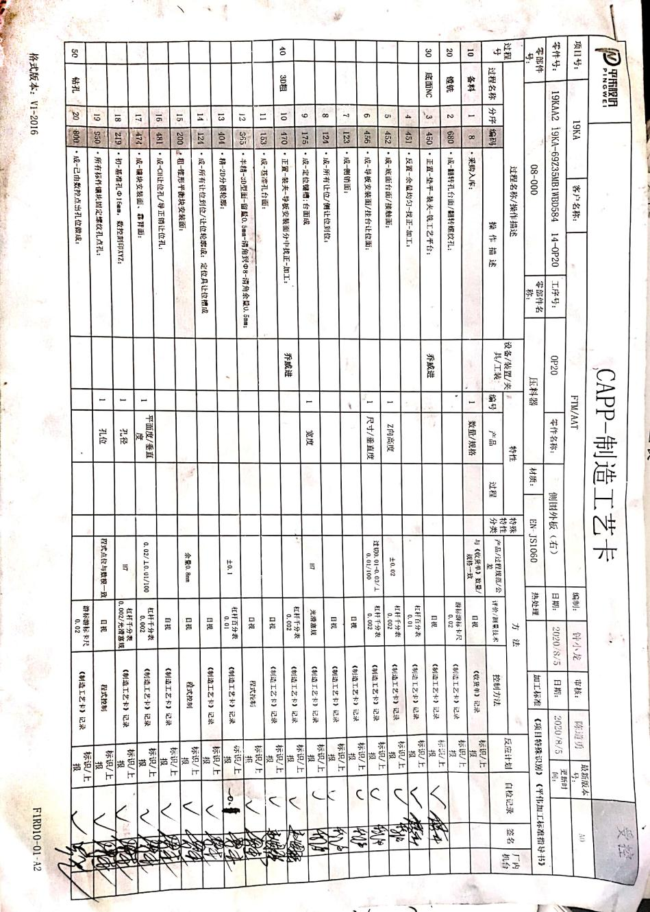  B、产品：6W缸盖底座（机械零部件）  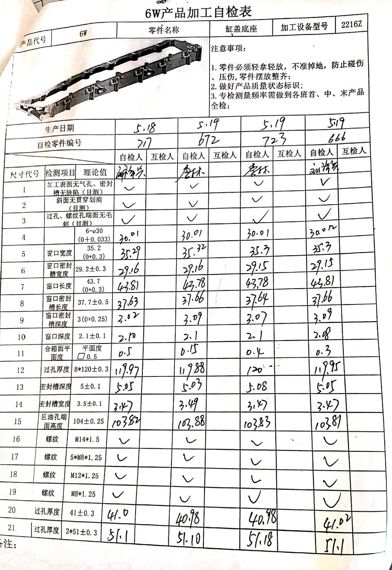  三、成品检验  提供《加工技术要求质量规范》《制造工艺卡》等对成品进行检验，文件对最终检验的相关内容进行了规定。  产品：6W缸盖底座（机械零部件）  检验项目 实测 检验结果  加工表面无气孔、缺陷 无 合格  斜面无贯穿划痕、端面无毛刺 无 合格  窗口深度 2.1 合格  合箱面平面度 0.5 合格  油孔端面高度 103.88 合格  螺纹 M14*1.5 合格  过孔厚度 41.0 合格  ............  检验结果：合格  质检员：刘*兵 2020.5.19  产品：压料器 （模具制作）  检验项目 实测 检验结果  外观 表面光滑无划痕、飞边、毛刺 合格  所有标件镶块固定螺纹孔点孔 程式点位与数模一致  基准孔ø20mm 合格  镶块安装面 光洁度确认 合格  导板固定螺纹孔 合格  开粗镶块拼接间歇≤0.02mm 合格  ............  检验结果：合格  质检员：罗杰 2020.8.05  现场查见近三个月的模具的制作及机械零部件的一般机械加工的检验记录，均能提供记录。  查委外检测情况:无第三方委外检测情况。  组织的质检工作均为授权的质检员进行检查。  经查，公司建标至今，没有原辅料、半成品、成品让步放行的情况，产品的放行均有授权的质检人员的签字。  基本符合要求。
运行策划和控制 | 8.1 | 公司主要生产产品：模具的制作及机械零部件的一般机械加工。  公司产品执行标准：GB/T1804-1992《一般公差线性尺寸的未注公差》、 GB/T1804.2-1998《极限与配合 基础2部分：公差、偏差和配合的基础部分》等标准及客户技术、工艺要求。  ，策划输出的具体结果包括以下内容：  a）确定产品和服务的要求；--产品标准、编程  b）建立过程准则以及产品和服务的接收准则；---检验标准、操作规程  c）确定符合产品和服务要求的资源；---工艺流程图  d）按照准则实施过程控制；---生产和服务过程监控  e）保持、保留必要的文件和记录。---文件和质量  ---策划输出经过评审及跟进、必要的更改控制及批准等以适合组织的运行需要。  ----需确认/特殊过程：无  ----外包过程：无  ----经确认：暂无策划的更改。
设计和开发策划 | 8.3 | 因公司产品均按客户技术要求进行生产，生产工艺成熟固定。生产过程不涉及标准中“8.3设计和开发”条款内容，8.3条款不适用不影响组织提供满足顾客要求和适用法律法规要求的产品的能力或责任的要求。
不合格输出的控制 | Q8.7 | 公司明确各类、各阶段的不合格的控制管控要求，包括输入（来料）阶段、过程监视和测量阶段、输出（出货）阶段的不合格之识别、确定、标识、处置措施等，详见《不合格控制程序》  ---公司明确并实施处置不合格输出的途径，并实施对不合格的处置方法选择、采取措施的程度取决于不合格的性质及其对产品和服务的影响程度。实施对适用于纠正的不合格输出，在进行纠正之后须实施再验证。  ---公司明确并实施不合格处置后须保留相关的记录  公司编制了《不合格品控制程序》，对不合格品的控制及其职责、权限及要求进行了规定。  抽查《不合格处理单》  1）日期：2020年8月20日  不合格描述：下模座要求开粗单边留余量0.5mm，因操作工的疏忽，造成余量小于0.04mm。  处置：报废  验证人：陈强  经查，该公司体系运行以来没发生对不合格品进行让步放行的情况，  部门对不合格品的性质、处理的措施及结论的结果进行了记录及保持。但记录保存较为散乱。
总则 | 9.1.1 | 对整个质量管理体系过程进行的监视和测量，主要通过内审、管理评审对产品的生产过程进行监视，通过质量目标的定期考核对目标完成情况进行监测。查质量手册，规定了产品实现全过程的监视和测量方法、形式：合同评审准备活动、采购验收、生产过程等监视和测量。通过日常与顾客沟通，反馈问题等来实现对整体情况的掌控，对日常发现的问进行改进等。
不合格和纠正措施（含10.2.1和10.2.2） | 10.2 | 公司制定《纠正与预防措施管理程序》，实施纠正措施，消除不合格的原因，以防止其再发生。在管理重新文件中规定了对不合格品的处理要求，不合格品处理程序和机构健全  提供有《纠正和预防措施处理单》1份  时间：2020年6月11日 责任部门：生产部  不合格事实描述：查车间现场运行环境，有部分通道被来料堵塞的情况。  原因分析：相关人员对标准制度的不熟悉，为将之引起重视。  纠正措施：1、立即对堵塞通道进行清理2、对相关人员进行批评教育，杜绝此类事件的再次发生。  纠正措施完成情况：已经按纠正措施实施  措施验证：实施有效  验证人：唐春贤  纠正措施实施基本有效。

说明：不符合标注N

